Шаблон отчёта по лабораторной работе №7

Дисциплина: архитектура компьютера

Хатамов Эзиз

Содержание

# 1 Цель работы

Изучение команд условного и безусловного переходов. Приобретение навыков написания программ с использованием переходов. Знакомство с назначением и структурой файла листинга

# 2 Задание

1. Реализация переходов в NASM
2. Изучение структуры файлы листинга

# 3 Теоретическое введение

Для реализации ветвлений в ассемблере используются так называемые команды передачи управления или команды перехода. Можно выделить 2 типа переходов: • условный переход – выполнение или не выполнение перехода в определенную точку программы в зависимости от проверки условия. • безусловный переход – выполнение передачи управления в определенную точку программы без каких-либо условий.

# 4 Выполнение лабораторной работы

## 4.1 Изучение структуры файлы листинга

Для начала я создал каталог для программ Лабораторной работы. потом перешёл в него и создал файл lab07-1.asm (рис. 1).

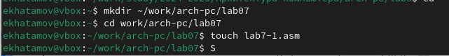

Рис. 1: Созания каталога и файла

Потом зашел на МС и через него скопировал файл in_out.asm в созданный каталог

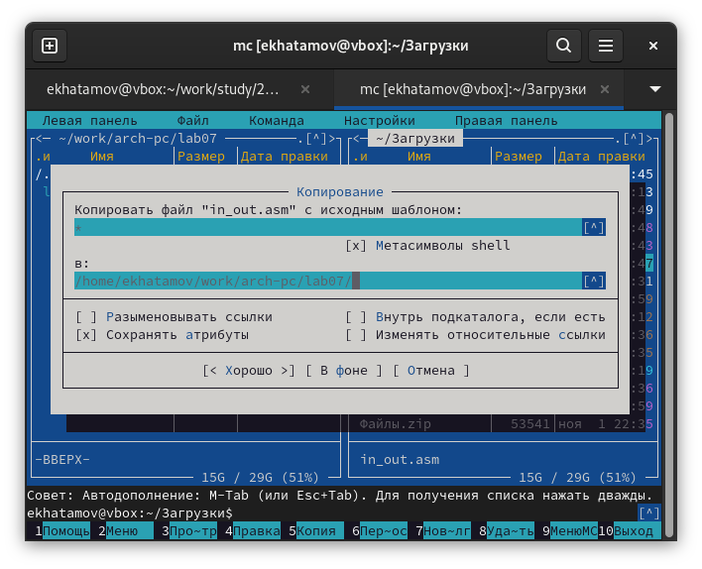

Рис. 2: Скопирования файла in_out.asm в нужный каталог

После этого я открыл созданной мною файл с помощью клавиши F4 и ввел туда программу с использованием инструкции jmp

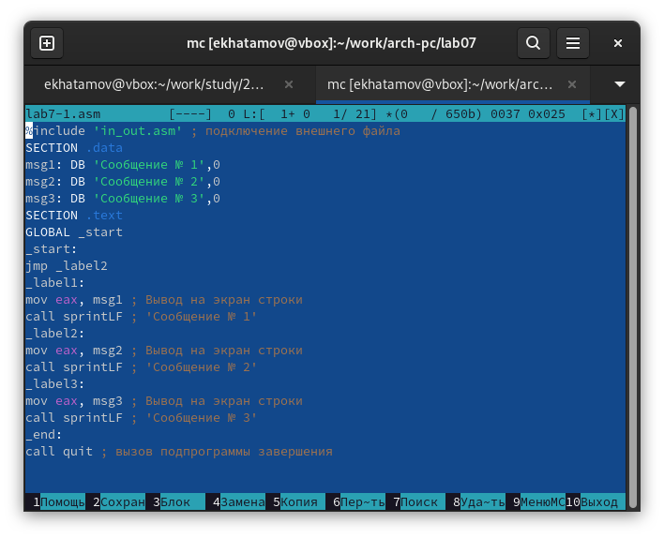

Рис. 3: Программа с использованием инструкции jmp

Потом я создал исполняемый файл и запустил его

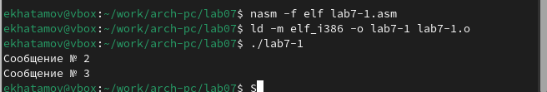

Рис. 4: Создания испольняемого файла

Я изменил текст файла чтобы осуществить переход назад в инструкции jmp. Для этого в текст программы после вывода сообщения № 2 добавилинструкцию jmp с меткой _label1, и после вывода сообщения № 1 добавил инструкцию jmp с меткой _end

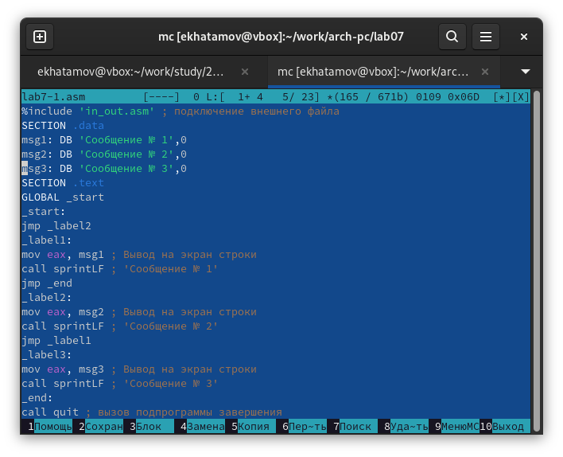

Рис. 5: Изменения текста файла

Создал испольнямый файл и запустил его ещё раз но уже изменённого.

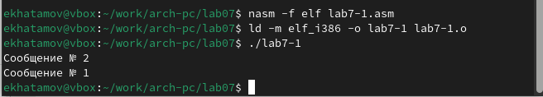

Рис. 6: Создания(изменённого) испольняемого файла

Потом я создал новый файл в том же каталоге lab7-2.asm

Рис. 7: Создания файла lab7-2.asm

Рис. 7: Создания файла lab7-2.asm

После создания я окрыл файл и ввёл туда программу, которая определяет и выводит на экран наибольшую из 3 целочисленных переменных: A,B и C

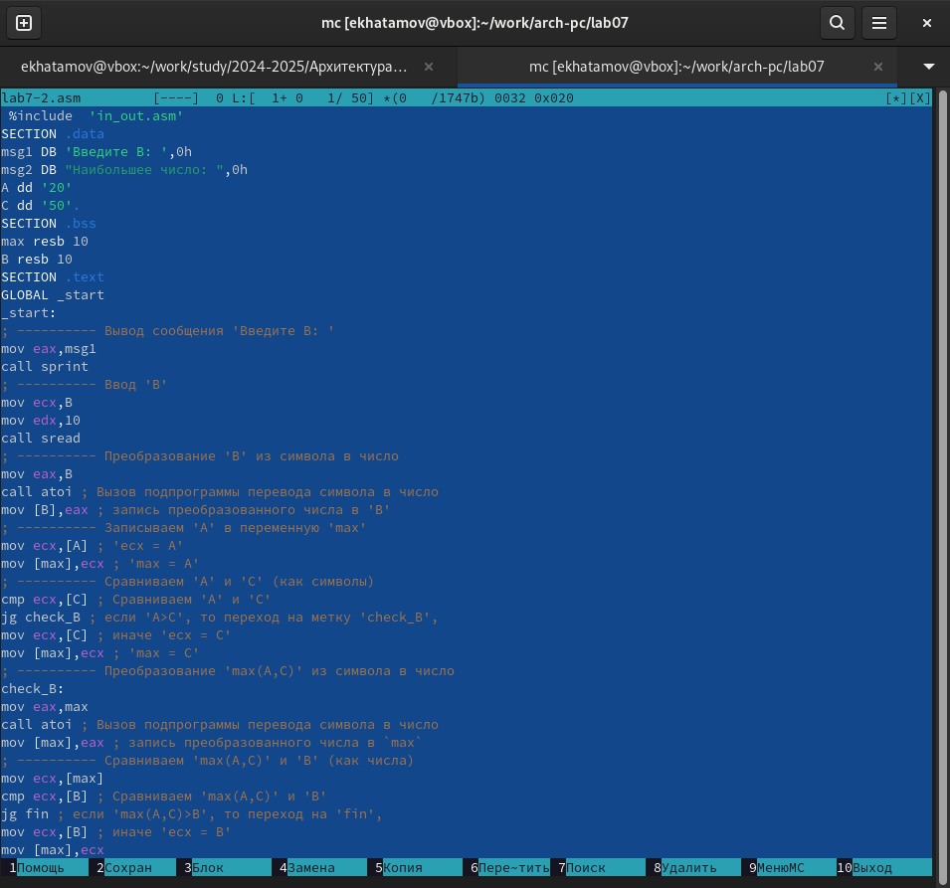

Рис. 8: Программа,которая определяет и выводит на экран наибольшую из 3 целочисленных переменных: A,B и C

Потом создал исполняемый файл и запустил его. И ещё я проверил его работу

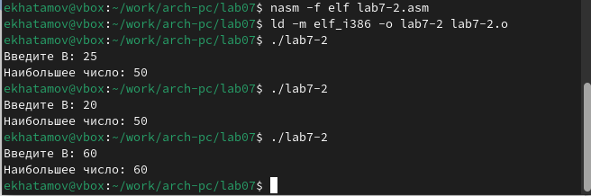

Рис. 9: Создания испольняемого файла lab7-2.asm

## 4.2 Изучение структуры файлы листинга

Я создал файл листинга с помощью nasm указав ключ -l и задал имя лисинга в командной строке

Рис. 10: Создания листинга

Рис. 10: Создания листинга

Потом октрыл файл листинга с помощью mcedit и изучил содержимое

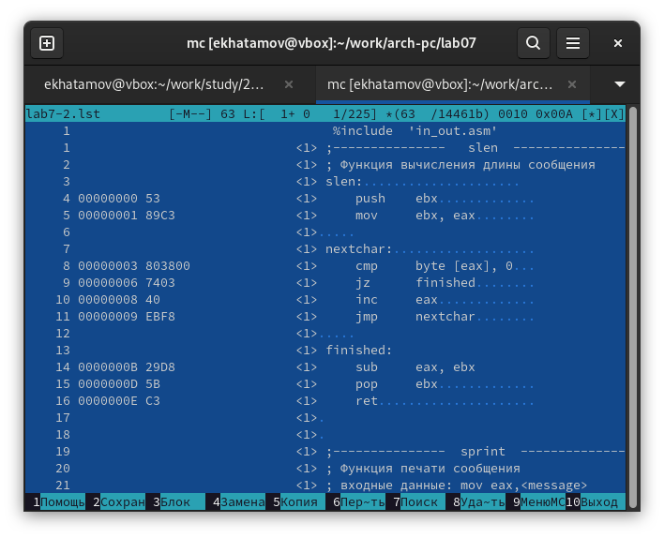

Рис. 11: Открытие листинга

Выбрал первую строку и это 112. В строке которая показана в картинке снизу обозночается “00000086” — адрес в памяти, “E8C9FFFFFF” — машинный код для инструкции call а “call inprint” — обозначает вызов функции inprint.

Рис. 12: 112 строка для объяснения

Рис. 12: 112 строка для объяснения

Выбрал вторую строку и это 14. В строке которая показана в картинке снизу обозночается “0000000B” — адрес в памяти, где расположена эта инструкция, 29D8 — машинный код для инструкции sub a “sub eax, ebx” — обозночает операцию, которая вычитает значение регистра ebx из значения регистра eax и сохраняет результат в eax.

Рис. 13: 14 строка для объяснения

Рис. 13: 14 строка для объяснения

Выбрал третью строку и это 42. В строке которая показана в картинке снизу обозночается “00000153” — адрес в памяти, где расположена эта инструкция, 890D — машинный код для инструкции mov a “mov [max], ecx”— Обозночает операцию, которая копирует значение из регистра ecx в память по адресу, соответствующему метке или переменной max.

Рис. 14: 42 строка для объяснения

Рис. 14: 42 строка для объяснения

Потом в строке mov eax,max я убрал max и попробовал создать файл. Выдало ошибку, так как для программы нужно два операнда.

Рис. 15: Ошибка в программе

Рис. 15: Ошибка в программе

В файле листинга показывает где ошибка и с чем оно связана

Рис. 16: Осмотр листинга

Рис. 16: Осмотр листинга

## 4.3 Самостоятельная работа.

### 4.3.1 Напишите программу нахождения наименьшей из 3 целочисленных переменных a,b и c.

Для начала я создал файл и в него я написал программу нахождения наименьшей из 3 целочисленных переменных a,b и c.

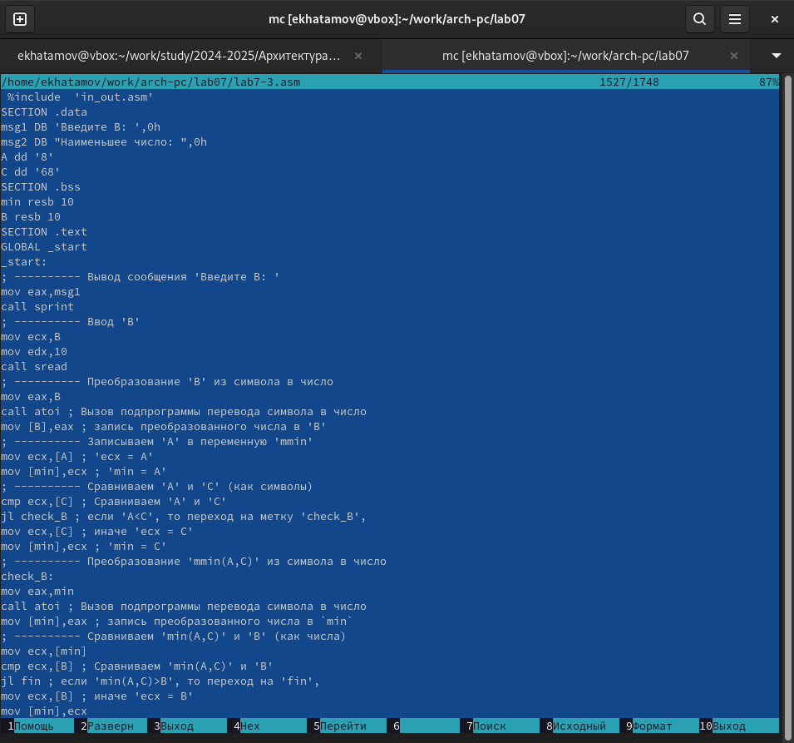

Рис. 17: Внесения программы в файл

Потом создал исполняемый файл и запустил его и проверил все ли работает

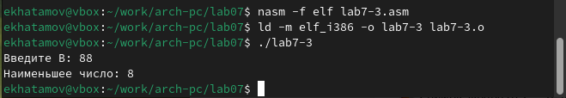

Рис. 18: Создания исполняемого файла lab7-3.asm

### 4.3.2 Напишите программу, которая для введенных с клавиатуры значений x и a вычисляет значение заданной функции f(x) и выводит результат вычислений.

Для начала я создал файл и в него я написал программу, которая для введенных с клавиатуры значений x и a вычисляет значение заданной функции f(x) и выводит результат вычислений.

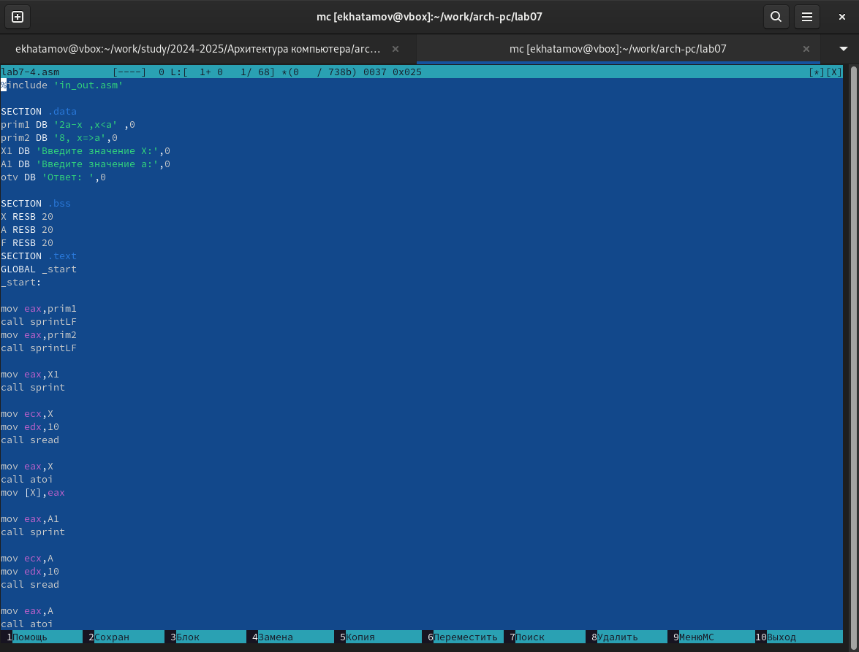

Рис. 19: Внесения программы в файл lab7-4.asm

После этого я создал исполняемый файл и запустил его. потом я написал цифры которые были таблице на X и на A

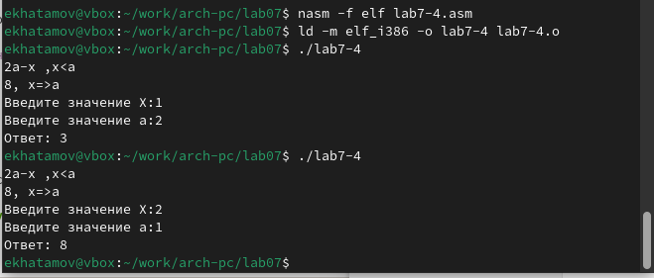

Рис. 20: Создания исполняемого файла lab7-4.asm

Все готова!

# 5 Выводы

Я изучил команды условного и безусловного перехода. Приобрел навыки написания программ с переходами.

# Список литературы

(https://esystem.rudn.ru)Архитектура компьютеров, Лабораторная работа №7